C语言程序设计实验报告

学号： 姓名： Hongbo Wei 专业班级：

**实验六 循环结构程序设计**

【实验目的】

1. 熟悉并掌握用while语句和do-while语句实现循环的方法。
2. 熟悉并掌握for语句构成的循环结构。
3. 理解循环条件和循环体，以及三种循环语句之间的异同，并能够相互转换。
4. 掌握在程序设计中用循环的方法实现一些常用算法。

【实验内容】

一、基础编程题

1. 编写程序，使用while语句计算公式的结果：sum=1+1/3+1/5+…+1/n。

（1）程序分析设计（使用标准流程图符号完成算法流程图，和实验内容一一对应）

sum=0

n=1



While n<=100

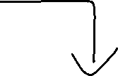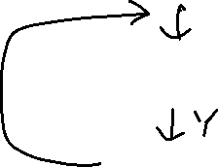

sum=sum+1/n

n=n+2

（2）源代码（不能截图，只能复制粘贴）

#include "stdio.h"

int main()

{

float n=1,sum=0;

while (n<=100)

{

sum=sum+1/n;

n=n+2;

}

printf("sum=%10.4f\n",sum);

return 0;

}

（3）运行结果截图（和程序清单一一对应，只截取相应运行结果截图）

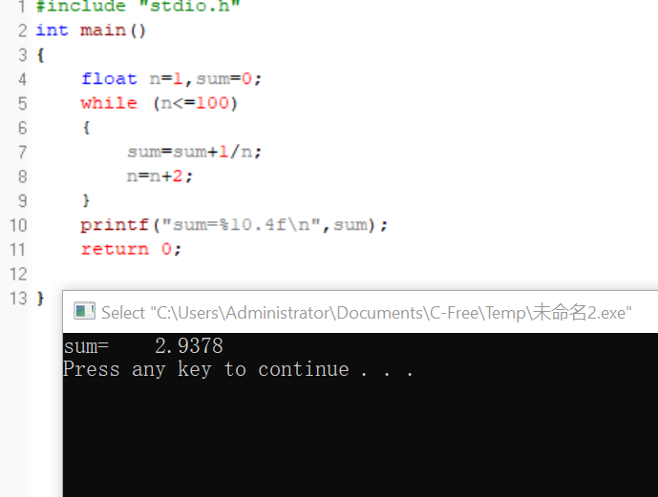

1. 编写程序，输入一个正整数并判断其为奇数还是偶数，并计算到该数的奇数和或偶数和，输入数据为奇数，则计算1+3+5+…+n的奇数和；输入数据为偶数，则计算2+4+6+…+n的偶数和。

（1）程序分析设计（使用标准流程图符号完成算法流程图，和实验内容一一对应）

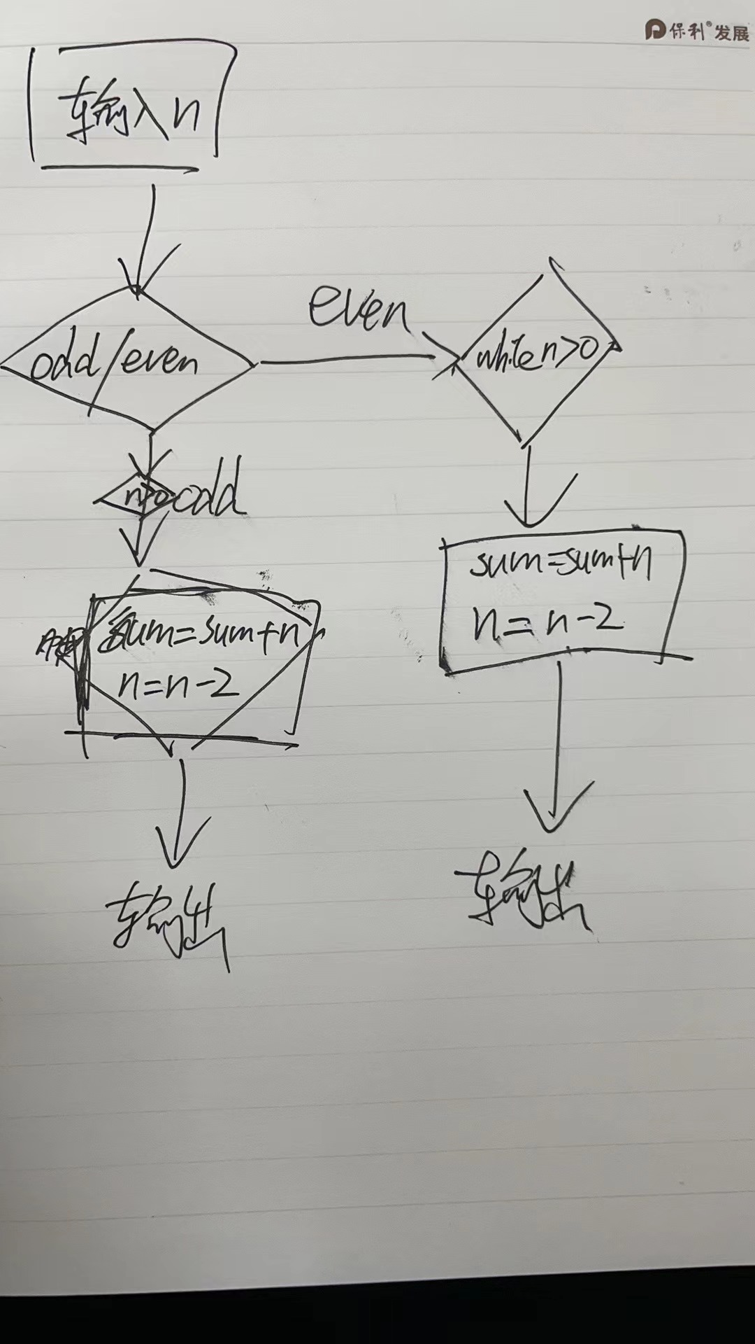

（2）源代码（不能截图，只能复制粘贴）

#include "stdio.h"

int main()

{

int n,sum=0;

printf("Enter an integer: \n");

scanf("%d",&n);

if (n%2==0)

{

printf("Number %d is even\n",n);

while(n>0)

{

sum=sum+n;

n=n-2;

}

printf("sum is %d\n",sum);

}

else

{

printf("Number %d is odd\n",n);

while(n>0)

{

sum=sum+n;

n=n-2;

}

printf("sum is %d\n",sum);

}

}

（3）运行结果截图（和程序清单一一对应，只截取相应运行结果截图）

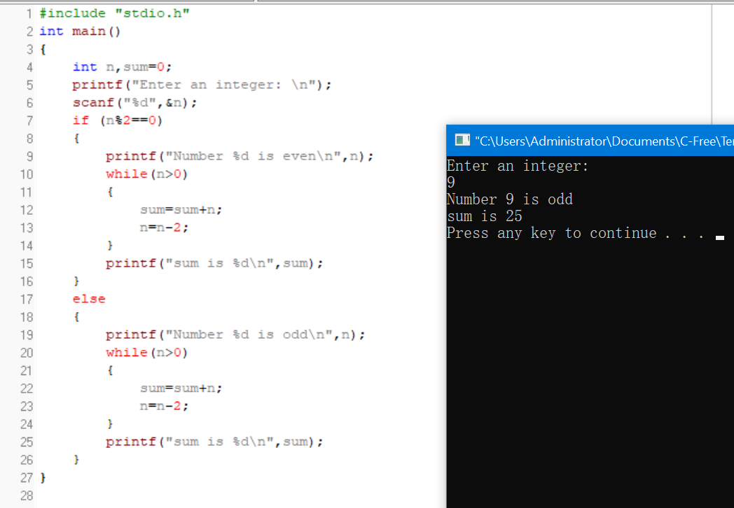

1. 编程程序，输入一个正整数，判断它是否为素数。

（1）程序分析设计（使用标准流程图符号完成算法流程图，和实验内容一一对应）

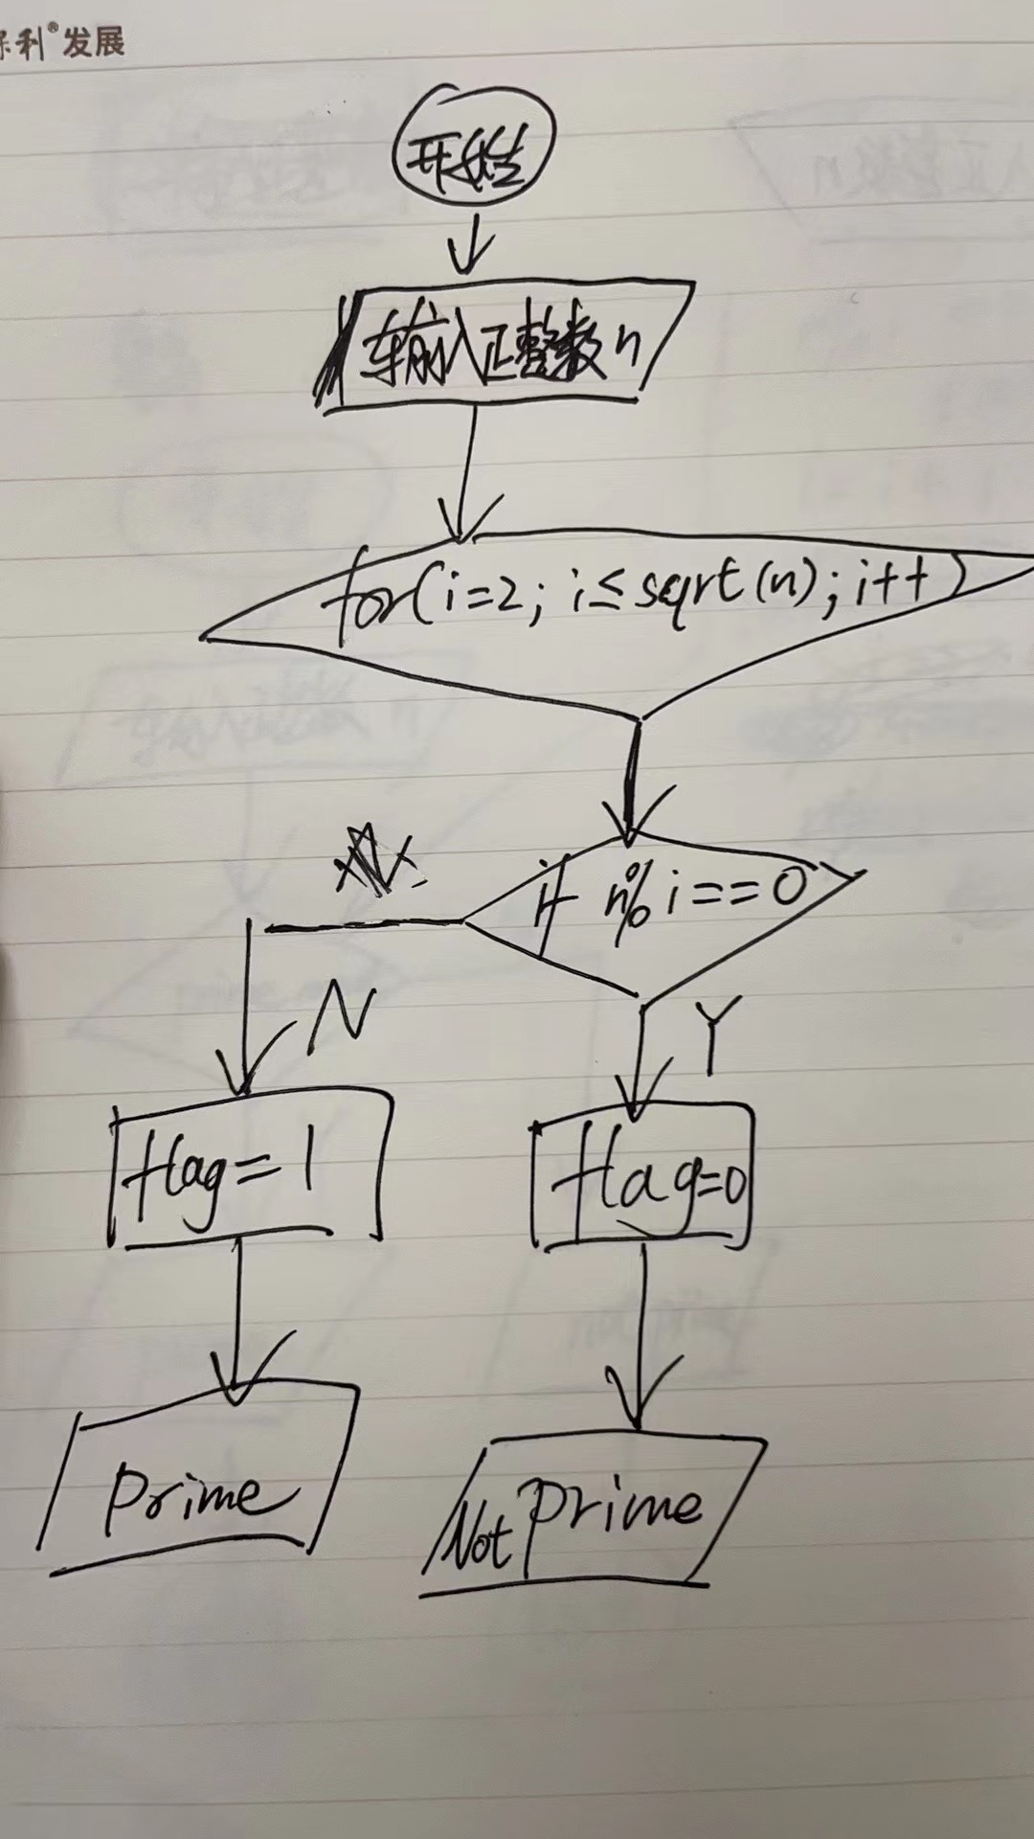

（2）源代码（不能截图，只能复制粘贴）

#include "stdio.h"

#include "math.h"

int main()

{

int n,i,flag=1;

printf("Enter a positive integer: \n");

scanf("%d",&n);

for(i=2;i<=sqrt(n);i++)

{

if(n%i==0)

{

flag=0;break;

}

}

if(flag==0)

printf("Number %d is NOT a prime number\n",n);

else

printf("Number %d is a prime number\n",n);

return 0;

}

（3）运行结果截图（和程序清单一一对应，只截取相应运行结果截图）

a)

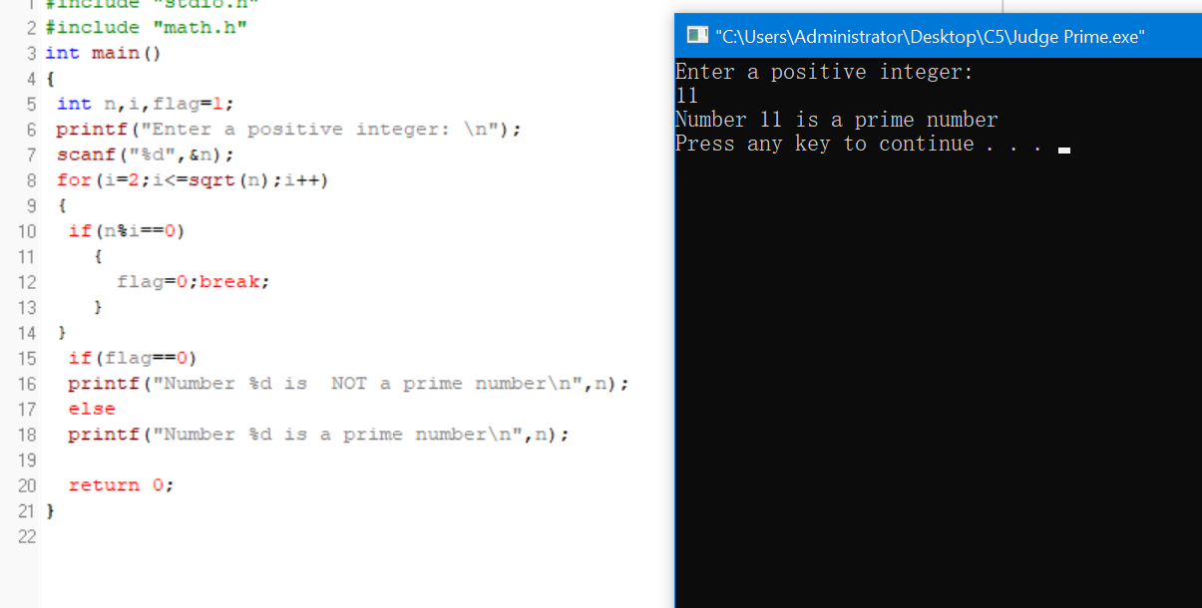

b)

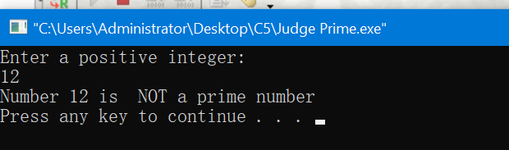

1. 编程程序，输入一个正整数，计算各位数字之和及平方和。

（1）程序分析设计（使用标准流程图符号完成算法流程图，和实验内容一一对应）

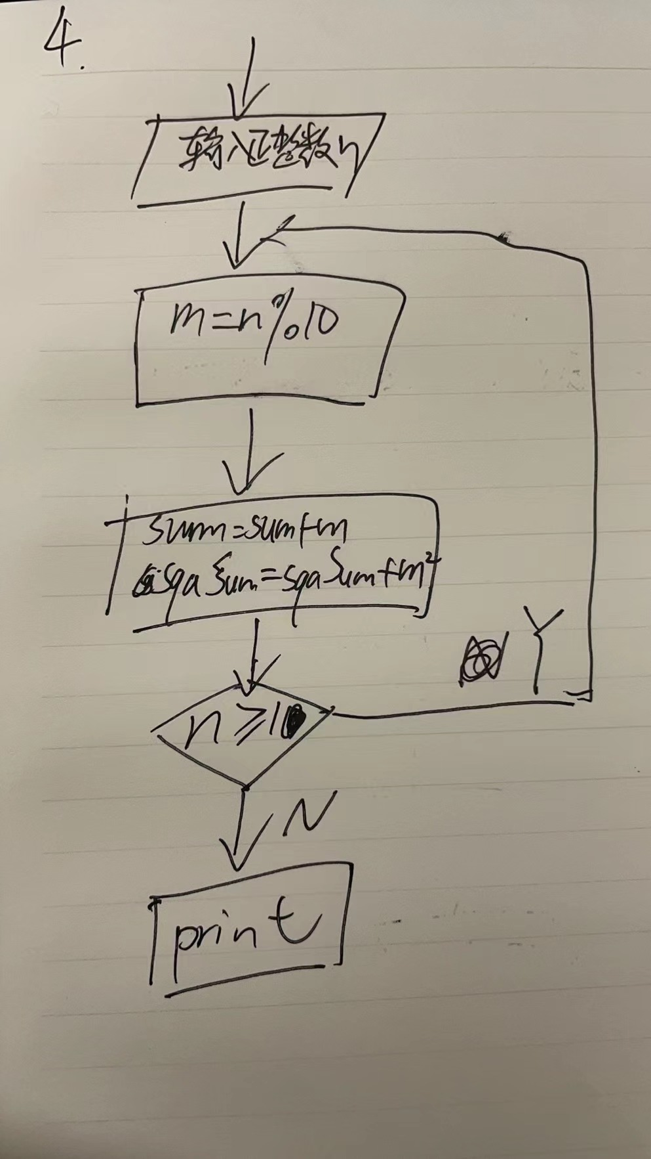

（2）源代码（不能截图，只能复制粘贴）

#include "stdio.h"

int main()

{

int n,m,sum,sqaSum;

printf("Enter a positive integer: \n");

scanf("%d",&n);

for(sum=0,sqaSum=0;n>=1;n/=10)

{

m=n%10;

sum=sum+m;

sqaSum=sqaSum+m*m;

}

printf("sum is %d, sqaSum is %d\n",sum,sqaSum);

return 0;

}

（3）运行结果截图（和程序清单一一对应，只截取相应运行结果截图）

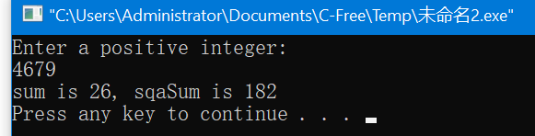

二、代码改错题

1. 序列求和：输入一个正实数eps，计算并输出下式的值，精确到最后一项的绝对值小于eps（保留6位小数）。请使用do-while语句实现循环。

输入输出示例

Input eps:1E-4

S=0.835699

分析下列程序代码能否实现,如果程序中存在错误,请修改程序中的错误,然后运行修改后的程序。

#include<stido.h>

int main(void)

{

int flag,n;

double eps,item,s;

printf("Input eps:");

scanf("%lf",&eps);

flag=1;

s=0;

n=1;

do {

item=1/n;

s=s+flag*item;

flag=-flag;

n=n+3;

}while(item<eps);

printf("s=%f\n",s);

return 0;

}

（1）编译后有 个错误[Error]，双击每一个错误，观察源程序中的箭头位置，并分析错误原因。

错误行号： 1 错误原因： stido拼写错误

改正方法： stdio

正确语句： #include“stdio.h”

错误行号： 13 错误原因item为double数据类型

改正方法： 将1改为1.0

正确语句： item=1.0/n;

错误行号： 17 错误原因： 判定条件错误

改正方法： 应为当最后一项的绝对值大于等于eps时继续循环,否则结束循环

正确语句： while(fab(item)>=eps)

三：拓展编程题

1、兔子繁衍问题：一对兔子，从出生后到第3个月起每个月都生一对兔子。小兔子长到第3个月后每个月又生一对兔子。假如兔子都不死，请问第1个月出生的一对兔子，至少需要繁衍到第几个月时兔子总数才可以达到n对？试编写相应程序。

输入输出示例：

30

9

（1）程序分析设计（使用标准流程图符号完成算法流程图，和实验内容一一对应）

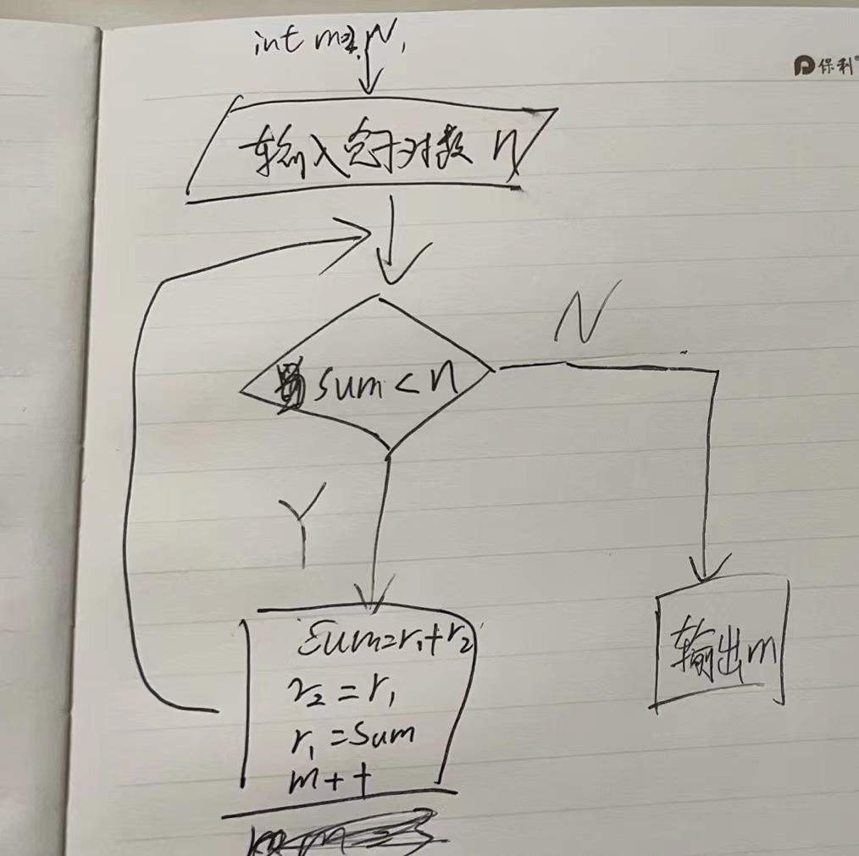

（2）源代码（不能截图，只能复制粘贴）

#include"stdio.h"

int main()

{

int r1=1,r2=1,sum=0,n,m=2; //r1为1个月前的兔子数量，r2为2个月前的兔子数量

printf("Enter the pair of rabbit: ");

scanf("%d",&n);

if(n==0)

printf("It must be more than 0 pair\n");

else if(n==1)

printf("At the very first day of the universe, there are already 1 pair of rabbit\n");

else

{

while(sum<n)

{

sum=r1+r2;

r2=r1;

r1=sum;

m+=1;

}

printf("It takes %d month\n",m);

}

return 0;

}

（3）运行结果截图（和程序清单一一对应，只截取相应运行结果截图）

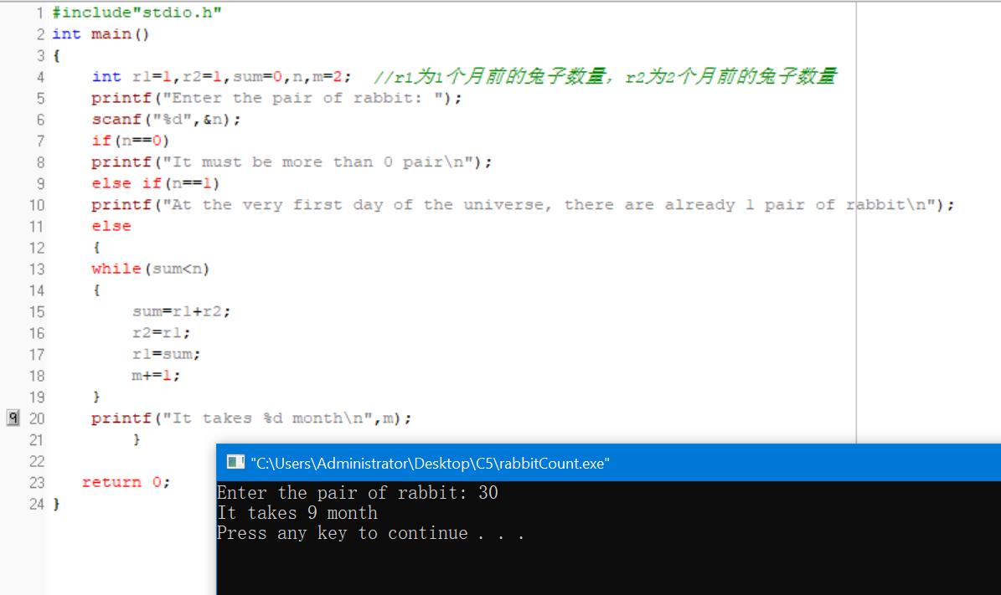

【总结报告】

（分析本次实验程序设计思路、运行情况及存在的问题，包括本次实验所取得的经验，若编程过程中出现错误，应分析错误原因）